Карта кружка
для организации занятий с использованием дистанционных технологий обучения

Учитель Шевченко Любовь Ивановна
Объединение « Юный краевед»
Количество часов 2
Дата проведения урока 28.04.2020 г.
Тема: Наши выдающиеся земляки. М.С.Щепкин.
Вид работы | Сбор и обработка материала для создания презентации о М.С.Щепкине.
Задание: Шаг 1. Прочитайте информацию:
ЩЕПКИН МИХАИЛ СЕМЕНОВИЧ
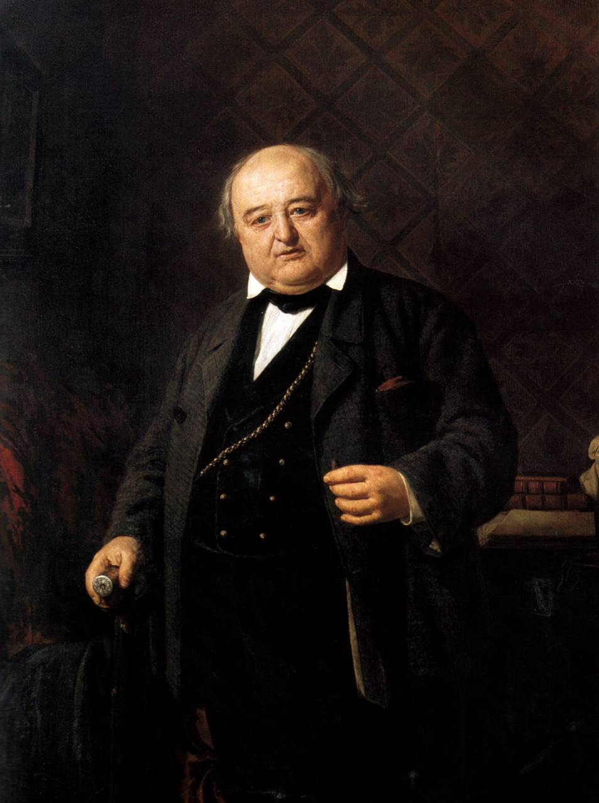
Родился 18 (6) ноября 1788 года в Белгородском крае, в семье крепостных графа Г. С. Волькенштейна.
Творческая жизнь Михаила Щепкина началась в провинции, в частных театрах. Однажды его увидел на сцене драматург М. Н. Загоскин, служивший в конторе московских театров. Его отзыв был предельно краток: «Актёр — чудо-юдо». Вскоре, после удачного дебюта в Москве, Щепкина пригласили в Императорский московский театр.
В 1822 году он переехал в Москву уже вольным актёром. Вступление М. С. Щепкина на сцену Императорского московского театра стало крупнейшим событием в истории сценического искусства.
Приезд в Москву совпал с периодом подъёма оппозиционных настроений в дворянской среде накануне восстания декабристов. Благодаря родственным отношениям с профессором университета П. С. Щепкиным, Михаил Семёнович сразу вошёл в известный свободомыслием круг профессоров Московского университета. В доме профессора М. П. Погодина он познакомился с А. С. Пушкиным и А. Мицкевичем. Именно в это время А. С. Грибоедов сочинил свою комедию «Горе от ума», и М. С. Щепкин обратился к его творчеству.
Встреча с Н. В. Гоголем стала определяющей в творческой биографии артиста. Именно в пьесах Н. В. Гоголя игра М. С. Щепкина достигла подлинных высот. Пьесы «Ревизор», «Женитьба», «Тяжба», «Игроки», представленные Щепкиным на сцене, определили принципы искусства, которые стали доминировать в театре второй половины XIX века.
Постоянно гастролировал в разных городах России: в Петербурге, Харькове, Киеве, Одессе, Воронеже и т. д. Каждый приезд М.С. Щепкина расценивался там как большое событие не только театральной, но и общественной жизни.
Писатель И.С. Тургенев специально для Щепкина написал роли Мошкина в «Холостяке» и Кузовкина в «Нахлебнике». Роль Кузовкина явилась последней крупной работой актера в Малом театре. Пьеса, написанная в 1848 году, была разрешена к постановке, когда Щепкину исполнилось уже 74 года. Но ни возраст, ни усталость, ни болезни не помешали великому актеру создать цельный, правдивый, глубоко трогательный образ Кузовкина.
В апреле 1863 года с разрешением государя Щепкину был предоставлен на лето отпуск в Крым с сохранением содержания. В Ялту М.С. Щепкин приехал совсем больным, страдая ужасной одышкой. Сначала он поселился у своих знакомых, но вскоре его перевезли в гостиницу.
Ушел из жизни 11 (23) августа 1863 года в Ялте. Похоронен в Москве, на Пятницком кладбище.

